

***Luis Rodrigo García (A01350241) [ISD]***

***Caeri Poot Hernández (A01205915) [ISD]***

***Esteban Pérez Herrera (A01204739) [ISD]***

***Jorge Antonio Esquivel (A01205033) [ISD]***

***Gerardo Daniel Naranjo G. (A01209499) [ISD]***

***Elvis Enrique Jiménez Reyes (A01204803) [ISD]***

*ValorCreativo.blogspot.com*

**Sistemas Digitales.**

**Primer semestre.**

**Práctica #5.**

**Profesora: Alejandra Micaela Rosado Oviedo.**

**ITESM Querétaro.**

*LABORATORIO DE AUTOMATISMOS LÓGICOS.*

**Reloj Digital.**

Reloj Digital.

Contenido:

INTRODUCCIÓN: 3

MATERIAL UTILIZADO: 4

OBJETIVO: 4

DESARROLLO TEÓRICO: 5

¿Cuál es el planteamiento para solucionar el problema? 5

¿Qué tipos de circuitos digitales (and, or, flip-flops, multiplexores, decoders, etc.) van a usar y porque? 5

¿Cuál es método de simplificación que se usó Karnaught o Quine McCluskey? 5

¿Cuál es el circuito final que se va a implementar? 5

¿Cómo lo van a implementar? 5

¿Qué van a usar y por qué? 5

DESARROLLO EXPERIMENTAL: 6

ANÁLISIS DE LOS RESULTADOS OBTENIDOS 6

¿Qué fue lo que se obtuvo? 6

¿Coincide con lo que se esperaba obtener al inicio? 6

CIRCUITO EN PROTEUS: 7

FOTOGRAFÍA DEL CIRCUITO TERMINADO: 8

CONCLUSIONES: 9

Gerardo Naranjo: 9

REFERENCIAS: 9

# INTRODUCCIÓN:

A continuación presentaremos la introducción otorgada por la maestra:

“Una de las aplicaciones importantes de los circuitos secuenciales es al ser usados como contadores. Dentro de los contadores se encuentran varios tipos, dependiendo de la forma en cómo se sincronizan los flip-flops que los conforman. El modulo máximo de un contador es equivalente a 2n, donde n es el número de flip-flops que tiene el contador. Un contador que tiene un módulo máximo M puede funcionar como un contador modulo M-1, M-2,… 2. Para lograr que un contador modifique su módulo, es necesario contar con una lógica de decodificación externa. Es importante recordar que es mucho mejor trabajar con contadores síncronos si se va a realizar alguna decodificación para truncar la cuenta en algún estado particular del contador.” *- Alejandra Micaela Rosado O.*

Ahora, presentaremos una breve introducción de nuestra parte:

En esta actividad del laboratorio pondremos en práctica todos nuestros conocimientos previos, como lo son los flip-flops; y además conocimientos nuevos, los contadores, que se pueden conformar precisamente por flip-flops. Utilizamos distintos materiales (los enlistaremos a continuación).

# MATERIAL UTILIZADO:

* Display de siete segmentos con ánodo común (x8).
* Cables para conexiones.
* DipSwitch.
* Protoboards (x3).
* Resistencias de 56 Ω.
* Capacitores de .1 (para reducir el ruido).
* Chip 74LS73 (x1).
* Chip 74LS247. (x6).
* Chip 74LS04 (x1).
* Chip 74LS190 (x6).
* Chip 74LS32 (x1).
* Chip 74LS08 (x2).

# OBJETIVO:

“Usar contadores y lógica de decodificación, para realizar una aplicación específica.”

* *Alejandra Micaela Rosado O.*

Nuestro objetivo como equipo es crear un reloj digital con contadores basados en flip-flops, con la capacidad de mostrar horas, minutos y segundos en un formato de 12 horas, es decir, se muestran en un formato am o pm. Además es capaz de poder iniciar la cuenta en cualquier hora seleccionada por el usuario y debe de poder resetearse, es decir, comenzar a contar desde cero.

# DESARROLLO TEÓRICO:

### ¿Cuál es el planteamiento para solucionar el problema?

Gera

### ¿Qué tipos de circuitos digitales (and, or, flip-flops, multiplexores, decoders, etc.) van a usar y porque?

### ¿Cuál es método de simplificación que se usó Karnaught o Quine McCluskey?

### ¿Cuál es el circuito final que se va a implementar?

### ¿Cómo lo van a implementar?

### ¿Qué van a usar y por qué?

# DESARROLLO EXPERIMENTAL:

# ANÁLISIS DE LOS RESULTADOS OBTENIDOS

### ¿Qué fue lo que se obtuvo?

### ¿Coincide con lo que se esperaba obtener al inicio?

# CIRCUITO EN PROTEUS:

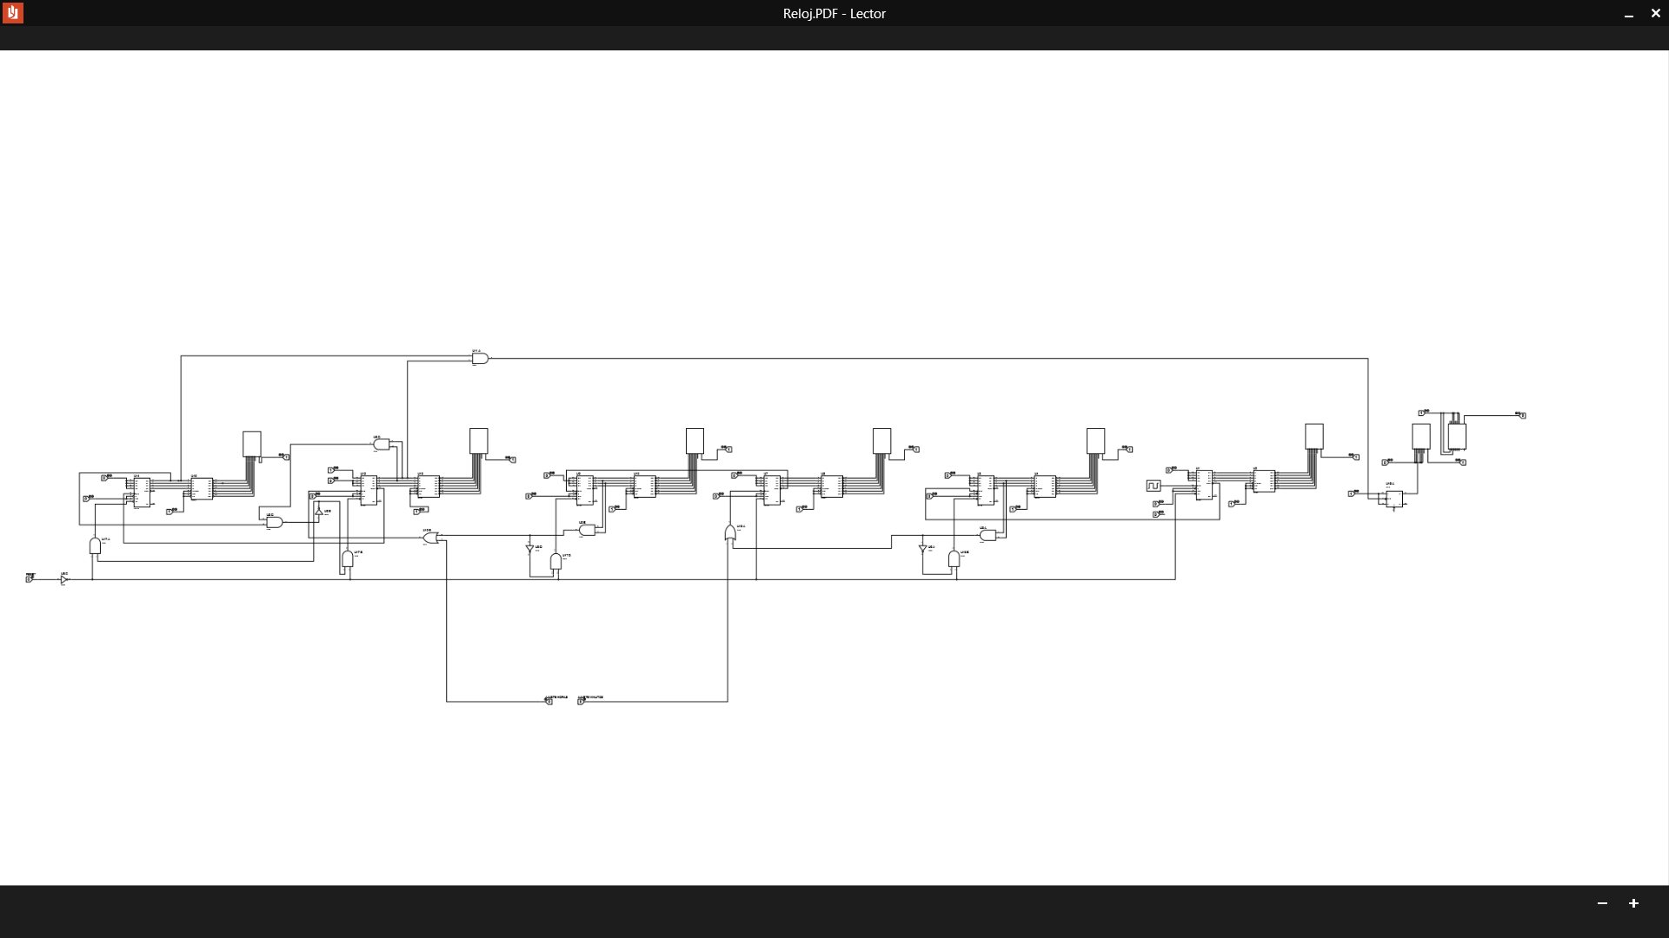

# FOTOGRAFÍA DEL CIRCUITO TERMINADO:

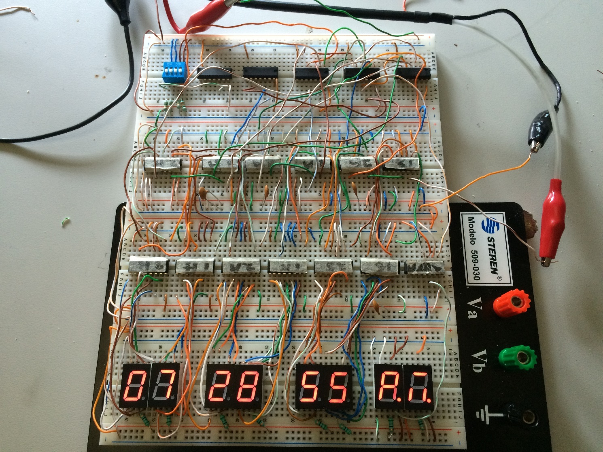

# CONCLUSIONES:

### Gerardo Naranjo:

Yo pienso que este trabajo nos ayudó a integrarnos más como equipo; además, las cosas que aquí aprendí me fueran de ayuda en otra materia (sistemas digitales) en cosas como el display de siete segmentos. Aparte del conocimiento, me pareció muy divertido hacer este tipo de actividades en donde trabajábamos y al mismo tiempo disfrutábamos el hacer las cosas que nos gustan.

# REFERENCIAS:

**There are no sources in the current document.**